**Структурная и количественная динамика в малом и среднем предпринимательстве**

**(по данным Единого реестра малого и среднего предпринимательства)**

муниципальное образование «Темкинский муниципальный округ» Смоленской области

**Количество субъектов МСП в округе в сравнении с другими муниципальными образованиями Смоленской области**

|  |  |  |  |  |  |  |  |  |
| --- | --- | --- | --- | --- | --- | --- | --- | --- |
| **№** | **Муниципальные образования Смоленской области** | **10.06.2024** | **10.01.2025** | **10.06.2025** | **Прирост с начала года, ед** | **Прирост с начала года, %** | **Прирост за год, ед.** | **Прирост за год, %** |
|  | Хиславичский округ | 208 | 216 | 241 | 25 | 11,57 | 33 | 15,87 |
|  | Глинковский округ | 88 | 85 | 98 | 13 | 15,29 | 10 | 11,36 |
|  | Велижский округ | 212 | 234 | 238 | 4 | 1,71 | 26 | 12,26 |
|  | Ельнинский округ | 252 | 265 | 279 | 14 | 5,28 | 27 | 10,71 |
|  | Смоленский округ | 2751 | 2876 | 3001 | 125 | 4,35 | 250 | 9,09 |
|  | Дорогобужский округ | 615 | 634 | 658 | 24 | 3,79 | 43 | 7,00 |
|  | Тёмкинский округ | 140 | 143 | 148 | 5 | 3,50 | 8 | 5,71 |
|  | Холм-Жирковский округ | 194 | 201 | 204 | 3 | 1,49 | 10 | 5,15 |
|  | Сычёвский округ | 240 | 247 | 252 | 5 | 2,02 | 12 | 5,00 |
|  | Монастырщинский округ | 189 | 194 | 198 | 4 | 2,06 | 9 | 4,76 |
|  | Ершичский округ | 125 | 133 | 130 | -3 | -2,26 | 5 | 4,00 |
|  | Шумячский округ | 155 | 161 | 161 | 0 | 0 | 6 | 3,87 |
|  | Сафоновский округ | 1617 | 1621 | 1663 | 42 | 2,59 | 46 | 2,84 |
|  | Рославльский округ | 1784 | 1798 | 1831 | 33 | 1,84 | 47 | 2,63 |
|  | Духовщинский округ | 368 | 358 | 377 | 19 | 5,31 | 9 | 2,45 |
|  | Новодугинский округ | 190 | 193 | 194 | 1 | 0,52 | 4 | 2,11 |
|  | Починковский округ | 596 | 575 | 608 | 33 | 5,74 | 12 | 2,01 |
|  | Вяземский округ | 2512 | 2513 | 2554 | 41 | 1,63 | 42 | 1,67 |
|  | г. Смоленск | 21080 | 20921 | 21425 | 504 | 2,41 | 345 | 1,64 |
|  | Кардымовский округ | 249 | 246 | 253 | 7 | 2,85 | 4 | 1,61 |
|  | Руднянский округ | 835 | 823 | 846 | 23 | 2,79 | 11 | 1,32 |
|  | Краснинский округ | 406 | 397 | 411 | 14 | 3,53 | 5 | 1,23 |
|  | Угранский округ | 265 | 262 | 267 | 5 | 1,91 | 2 | 0,75 |
|  | Демидовский округ | 305 | 300 | 307 | 7 | 2,33 | 2 | 0,66 |
|  | Ярцевскийокруг | 1835 | 1804 | 1843 | 39 | 2,16 | 8 | 0,44 |
|  | г. Десногорск | 563 | 565 | 565 | 0 | 0 | 2 | 0,36 |
|  | Гагаринский округ | 1521 | 1504 | 1525 | 21 | 1,40 | 4 | 0,26 |
| **Смоленская область\*** | | **39299** | **39269** | **40277** | **1008** | **2,57** | **978** | **2,49** |

*прирост в % посчитан как среднее значение по Смоленской области

За период с 10.06.2024 по 10.06.2025число субъектов МСП во всех муниципальных образованиях увеличилось. Наибольший рост наблюдается в г. Смоленск +345ед. или 1,64%, Смоленском округе +250 ед. или 9,09%; Вяземском округе +42 ед. или 1,67%, Рославльском округе +47 ед. или 2,63%.

С начала 2025 года количество субъектов МСП увеличилось в 25округах (наибольший рост –г. Смоленске +504 или 2,41%, Смоленский округ+125 ед. или 4,35%, Вяземском округе +41 ед. или 1,63%). В Ершичском округе отмечено снижение числа зарегистрированных субъектов МСП на-3 ед. или -2,26%, В г. Десногорске отсутствует динамика.

В целом по области с начала 2025 года на 1008 ед. или на 2,57% увеличилось количество субъектов МСП, за год произошло увеличение на 978ед. или на 2,49%.

По данным ФНС России количество субъектов МСП, осуществляющих деятельность на территории муниципального образования «Темкинский муниципальный округ» Смоленской области с 10.06.2024 г. по10.06.2025 г. увеличилось на 8 ед. или на 5,71 %., с начала 2025 года число МСП увеличилось на 5 ед. или на 3,50 %.

**Динамика количества субъектов МСП в муниципальном образовании**

**«Темкинский муниципальный округ» Смоленской области**

**в разрезе категорий хозяйствующих субъектов**

|  |  |  |  |  |  |  |  |
| --- | --- | --- | --- | --- | --- | --- | --- |
| **Категория МСП** | **10.06.2024** | **10.01.2025** | **10.06.2025** | **Прирост с начала года, ед.** | **Прирост с начала года, %** | **Прирост за год, ед.** | **Прирост за год, %** |
| **Юридические лица** | **50** | **47** | **46** | **-1** | **-2,1** | **-4** | **-8,0** |
| микро | 46 | 44 | 43 | -1 | -2,2 | -3 | -4,4 |
| малые | 4 | 3 | 3 | 0 | 0 | -1 | -25 |
| средние | 0 | 0 | 0 | 0 | 0 | 0 | 0 |
| **ИП** | **90** | **96** | **102** | **6** | **6,2** | **12** | **13,3** |
| микро | 90 | 96 | 102 | 4 | 4,1 | 12 | 13,3 |
| малые | 0 | 0 | 0 | 0 | 0 | 0 | 0 |
| **Всего** | **140** | **143** | **148** | **5** | **3,4** | **8** | **5,7** |

Как видно из представленной таблицы, за период с января по июнь 2025 года в муниципальном образовании «Темкинский муниципальный округ» Смоленской области количество юридических лиц МСП уменьшилось на 1 ед, или на 2,1%, количество ИП увеличилось на 6 ед. или на 6,2 %.

За период с 10.06.2024 г. по 10.06.2025 г. наблюдается уменьшение числа юридических лиц (на 4 ед. или -8,0 %) и увеличение числа индивидуальных предпринимателей (на 12ед. или +13,3%).

**Динамика количества субъектов МСП в муниципальном образовании «Темкинский муниципальный округ» Смоленской области**

**за период 10.06.2024-10.06.2025**

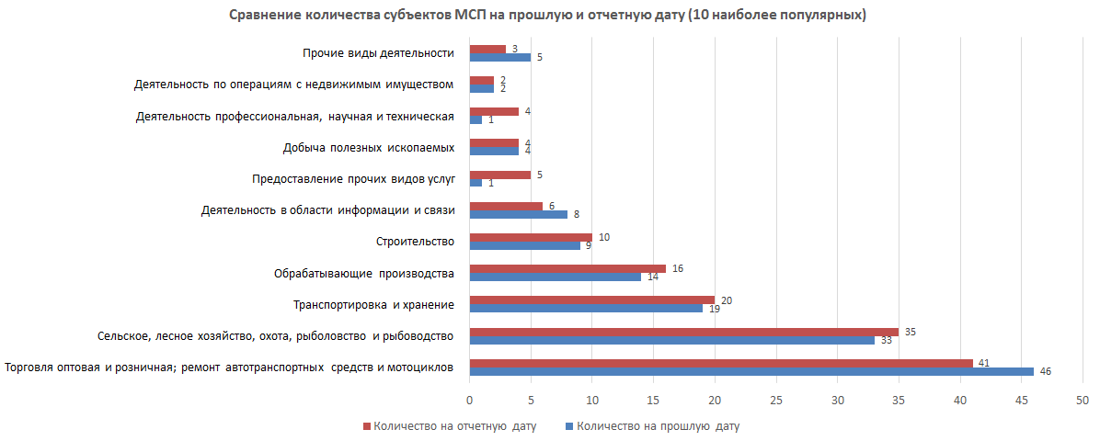

Согласно графику, построенному по данным Единого реестра субъектов малого и среднего предпринимательства, динамика прироста количества ИП и ЮЛ с 10 июня 2024 по 10 июня 2025 года незначительно изменялась то в сторону увеличения, то в сторону уменьшения. В силу специфики работы Единого реестра МСП в июле 2024 отмечено незначительное снижение, а в декабре 2024 – июне 2025 увеличение численности ИП.

Относительно невысокий темп прироста количества ИП может быть связан с растущей популярностью применения статуса плательщика налога на профессиональный доход (самозанятость) среди физических лиц, осуществляющих коммерческую деятельность. Благодаря простой регистрации и невысокой налоговой нагрузке большое количество предпринимателей предпочитает этот режим регистрации классическому.

**Структура малого и среднего предпринимательства в муниципальном образовании Темкинский муниципальный округ» Смоленской области по видам деятельности**

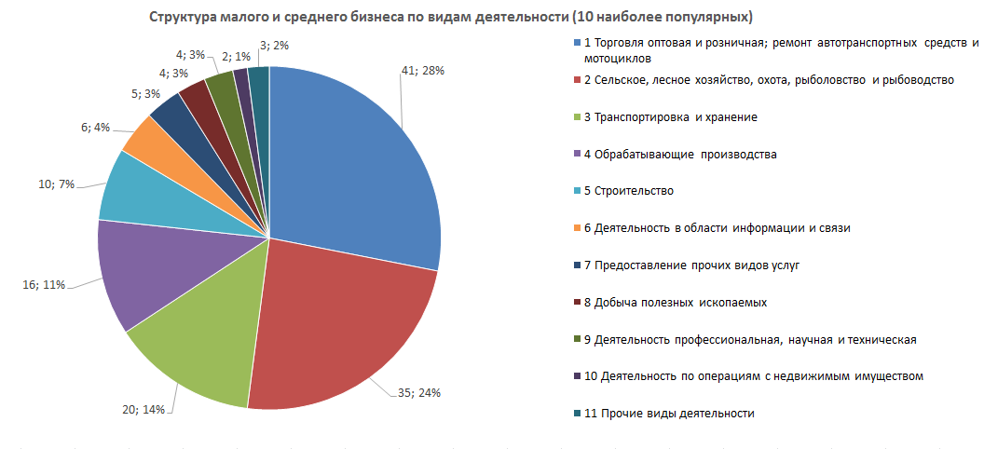

За период с июня 2024 г. по июнь 2025 г. существенных изменений в структуре малого и среднего предпринимательства по видам деятельности не произошло.

**Структура малого и среднего предпринимательства в муниципальном образовании «Темкинский муниципальный округ» Смоленской области по видам деятельности**

|  |  |  |  |  |  |  |
| --- | --- | --- | --- | --- | --- | --- |
|  | **Виды деятельности по ОКВЭД2** | **ОКВЭД** | **Количество на 10.01.2025** | **Количество на 10.06.2025** | **Прирост, ед.** | **Прирост, %** |
|  | Сельское, лесное хозяйство, охота, рыболовство и рыбоводство | С 01 по 03 | **32** | **35** | **+3** | **9,3** |
|  | Добыча полезных ископаемых | С 05 по09 | **4** | **4** | **0** | **0** |
|  | Обрабатывающие производства | С 10 по 33 | **11** | **11** | **0** | **0** |
|  | Обеспечение электрической энергией, газом и паром; кондиционирование воздуха | 35 | **1** | **0** | **-1** | **-100,00%** |
|  | Водоснабжение; водоотведение, организация сбора и утилизации отходов, деятельность по ликвидации загрязнений | С 36 по 39 | **1** | **1** | **0** | **0,00%** |
|  | Строительство | С 41 по 43 | **9** | **9** | **0** | **0** |
|  | Торговля оптовая и розничная; ремонт автотранспортных средств и мотоциклов | С 45по 47 | **48** | **47** | **-1** | **0** |
|  | Транспортировка и хранение | С 49 по 53 | **19** | **19** | **0** | **0,00%** |
|  | Деятельность гостиниц и предприятий общественного питания | С 55 по 56 | **1** | **1** | **0** | **0,00%** |
|  | Деятельность в области информации и связи | С 58 по 63 | **6** | **8** | **+2** | **33,3%** |
|  | Деятельность финансовая и страховая | С 64 по 66 | **0** | **0** | **0** | **0,00%** |
|  | Деятельность по операциям с недвижимым имуществом | 68 | **2** | **2** | **0** | **0,00%** |
|  | Деятельность профессиональная, научная и техническая | С 69 по 75 | **4** | **4** | **0** | **0** |
|  | Деятельность административная и сопутствующие дополнительные услуги | С 77 по 82 | **1** | **0** | **-1** | **0,00%** |
|  | Государственное управление и обеспечение военной безопасности; социальное обеспечение | 84 | **0** | **0** | **0** | **0,00%** |
|  | Образование | 85 | **0** | **1** | **+1** | **100,00%** |
|  | Деятельность в области здравоохранения и социальных услуг | С 86 по 88 | **0** | **0** | **0** | **0,00%** |
|  | Ремонт прочих предметов личного потребления и бытовых услуг | 95.29 | **1** | **1** | **1** | **0,00%** |
|  | Деятельность в области культуры, спорта, организации досуга и развлечений | С 90 по 93 | **0** | **0** | **0** | **0,00%** |
|  | Предоставление прочих видов услуг | 96 | **1** | **2** | **+1** | **100,00%** |
|  | Деятельность домашних хозяйств как работодателей; недифференцированная деятельность частных домашних хозяйств по производству товаров и оказанию услуг для собственного потребления | 97 | **0** | **0** | **0** | **0,00%** |
|  | Деятельность экстерриториальных организаций и органов |  | **0** | **0** | **0** | **0,00%** |
| **ИТОГО** | |  | **143** | **148** | **5** | **3,4%** |

По данным Единого реестра субъектов МСП отмечено увеличение числа занятых субъектов МСП с начала года по 3-м видам деятельности: Сельское, лесное хозяйство, охота, рыболовство и рыбоводство (+3или 9,3%), Образование (+1,или 100 % ), Деятельность в области информации и связи (+2, или 33,3%), Предоставление прочих видов услуг (+1,или 100 % )

Еще по 14 видам деятельности наблюдается отсутствие динамики, по 3– отрицательная динамика.

**Количество вновь созданных субъектов МСП**

|  |  |  |  |  |  |  |  |  |  |  |
| --- | --- | --- | --- | --- | --- | --- | --- | --- | --- | --- |
| **По состоянию на** | **Количество, ед.** | | | | **2023 к 2022** | | **2024 к 2023** | | **2025 к 2024** | |
| **10.01.**  **2023** | **10.012024** | **10.012025** | **10.06.**  **2025** | Прирост | | Прирост | | Прирост | |
| единиц | % | единиц | % | единиц | % |
| Количество вновь созданных субъектов МСП, в том числе: | **23** | **18** | **20** | **33** | **-5** | **-21,73** | **2** | **11,11** | **13** | **65** |
| ИП | 21 | 17 | 19 | 31 | -4 | -19 | 2 | 11,76 | 12 | 63,1 |
| Юр. лица | 2 | 1 | 1 | 2 | -3 | -100 | 0 | 0 | 1 | 100 |

По данным ФНС в муниципальном образовании «Темкинский муниципальный округ» Смоленской области анализируя данные по состоянию на 10.06.2024г. можно сделать вывод, что незначительно изменилась структура вновь созданных субъектов МСП : было зарегистрировано 27 вновь созданных субъектов МСП, на 10.06.2025г. – 33 ед. Прирост составил 6 единиц (+6, или 22,2 %)

**Количество вновь созданных субъектов МСП по видам деятельности**

|  |  |  |  |  |  |  |
| --- | --- | --- | --- | --- | --- | --- |
| **Вновь созданные субъекты МСП** | **ОКВЭД** | **10.06.2024** | **Доля от общего количества** | **10.06.2025** | **Доля от общего количества** | **Прирост** |
| Торговля оптовая и розничная; ремонт автотранспортных средств и мотоциклов | **с 45 по 47** | 13 | 48 | 10 | 30,3 | -23,1 |
| **Строительство** | **с 41 по 43** | 2 | 7,4 | 2 | 6,1 | 0 |
| **Транспортировка и хранение** | **с 49 по 53** | 2 | 7,4 | 3 | 10,3 | 50 |
| Деятельность гостиниц и предприятий общественного питания | **с 55 по 56** | 1 | 3,7 | 1 | 3,0 | 0 |
| Предоставление прочих видов услуг | с 94 по 96 | 1 | 3,7 | 4 | 12,1 | В 3 раза |
| образование | 85 | 0 | 3 | 1 | 3,0 | 100 |
| **Обрабатывающие производства** | **с 10 по 33** | 0 | 0 | 3 | 10,3 | 100 |
| Деятельность профессиональная, научная и техническая *(деятельность в области: права и бух.учета, рекламы, фотографии, перевода)* | с 69 по 75 | 0 | 0 | 3 | 10,3 | 0 |
| Деятельность в области информации и связи | с 58 по 63 | 1 | 0 | 0 | 0 | 0 |
| Сельское, лесное хозяйство, охота, рыболовство и рыбоводство | С 01 по 03 | 4 | 14,8 | 4 | 12,1 | 0 |
| Добыча полезных ископаемых | С 05 по 09 | 1 | 3,7 | 0 | 0 | 0 |
| Деятельность в области информации и связи | С 58 по 63 | 1 | 3,7 | 1 | 3,0 | 0 |
| Обработка металлов и нанесение покрытий на металлы | 25.61 | 1 | 3,7 | 1 | 3,0 | 0 |
| **ИТОГО** | | **27** | **100** | **33** | **100** | **22,2** |

Из таблицы видно, что с 10.06.2024г. по 10.06.2025г. среди субъектов МСП открыто значительно больше предприятий в сфере транспортировки и хранении (3вместо 2), Предоставление прочих видов услуг (4вместо 1), в обрабатывающих производствах(3вместо 0), деятельности профессиональной, научной и технической *(деятельность в области: права и бух.учета, рекламы, фотографии, перевода)* (3 вместо 0),

**Краткие итоги**

За период с 10.06.2024г. по 10.06.2025г. динамика количества субъектов МСП, осуществляющих деятельность в Темкинском округе, соответствовала тенденциям других округов Смоленской области. За указанный период в Темкинском округе численность субъектов МСП увеличилась на 8 ед. или 5,71 %.

С начала 2025 года количество зарегистрированных субъектов МСП в Темкинском округе выросло на 5 ед. или 3,50%. Количество субъектов МСП в разрезе индивидуальных предпринимателей и юридических лиц изменениям практически не подвержено 47 и 46 юридических лиц и от 96 до 102 индивидуальных предпринимателей.

Структура малого и среднего предпринимательства по видам экономической деятельности не претерпела существенных изменений, наиболее популярными видами деятельности являются: торговля оптовая и розничная, сельское, лесное хозяйство охота, транспортировка и хранение, обрабатывающие производства ,строительство.

С 10.05.2025 по 10.06.2025 Единый реестр увеличился на 2 единицы.

Зарегистрировались индивидуальные предприниматели по видам деятельности:

- МАМЕДОВ ФАЕЗИДИН ГАФУРОВИЧ (47.91.29 Торговля розничная прочими видами товаров, осуществляемая непосредственно при помощи информационно-коммуникационной сети Интернет)

- МАРТИРОСЯН ГЕВОРГ ТОВМАСОВИЧ (43.32.3 Производство работ по внутренней отделке зданий (включая потолки, раздвижные и съемные перегородки и т.д.)

С 10.05.2025 по 10.06.2025 гг. прекратили деятельность субъекты МСП

- БУРЦЕВА ОКСАНА ЕВГЕНЬЕВНА (47.19 Торговля розничная прочая в неспециализированных магазинах) смена места работы

- КУЗНЕЦОВ СЕРГЕЙ ВАСИЛЬЕВИЧ (62.09 Деятельность, связанная с использованием вычислительной техники и информационных технологий, прочая) смена места работы